【今回のポイント】
採用に悩む多くの中小企業が、少しでも採用力を高めるヒントを紹介ます。
また、「働き方改革関連法」が施行され、多様な働き方の実現は国の重要な施策とな
っており、さらに新型コロナウイルス感染症の流行に伴い、テレワークなどの多様な
働き方を導入する企業が増加しました。その中で、多くのトラブルも発生しています。
トラブルの多くは、その基本である労働契約に起因することも多く「どのような約束
で働くことになっていたか？」が重要です。2024年4月からの労働契約の明示ルー
ルの変更など、トラブルの未然防止に役立つ解説をいたします。

■８／２８ 下関会場（長府）■
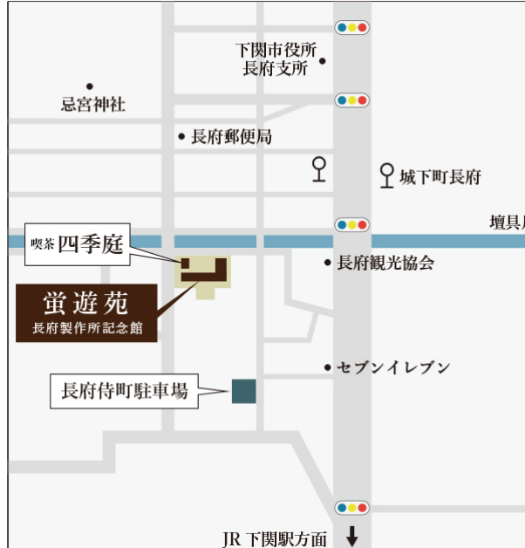

下関会場（長府）の駐車場について

蛍遊苑の駐車場は限りがございます。
蛍遊苑の駐車場が満車の場合は、長府侍町
駐車場をご利用ください。
その際は、駐車券をお持ちいただければ、
受付で無料の手続きをいたします。

申込み方法
下記FAX申込書により、８月２０日(火) までにお申し込みください。

令和６年度山口県労働セミナー（第２回）受講申込書（ＦＡＸ送信用）
社名  又は  組合名 |  |  | 所在地 | TEL （ ）  FAX （ ）
ふりがな |  | 役 職 名 |  |  | 受講会場 （いずれかに〇）
氏 名
 |  |  |  |  | 山口会場（8/27）
 |  |  |  |  | 下関会場（8/28）
 |  |  |  |  | 山口会場（8/27）
 |  |  |  |  | 下関会場（8/28）
※労働協会のホームページからもお申し込みいただくことができます。
［労働協会ホームページアドレス］https://www.y-roudoukyoukai.jp/

山口県労働協会
申込・問合せ先
〒753-8501 山口県産業労働部労働政策課内
（℡ 083-933-3220 FAX 083-933-3229）
☆労働協会では、新規入会・セミナーの年間受講会員を随時受け付けております☆

